香港中學文憑考試

數學
必修部分

校本評核

評核課業樣本

削菠蘿皮

學生須知

1. 本課業分三部，即甲部至丙部。各部均須作答。

2. 數值答案須以真確值，或準確至三位有效數字表示。

3. 須詳細列出所有步驟。

教師指引

1. 本課業要求學生

(a) 研究削皮的方法；

(b) 利用數學技巧找出具經濟效益的削皮方法。

2. 一般來說，學生可以於 1.5 小時內完成本課業。然而，教師可以根據專業判斷及學生的能力，調整完成本課業的時間。

3. 如有需要，教師可向學生簡介本課業及提供提示。

4. 批改課業後，教師應向學生提供回饋，例如與學生討論本課業每一部分的不同處理方法。

簡介

你有吃過菠蘿嗎﹖當我們在超級市場或攤檔購買菠蘿時，會要求店員削去菠蘿皮。你有否發現菠蘿的表面在削皮後，會留下螺旋形的坑紋﹖為何會用這種削皮方法呢﹖

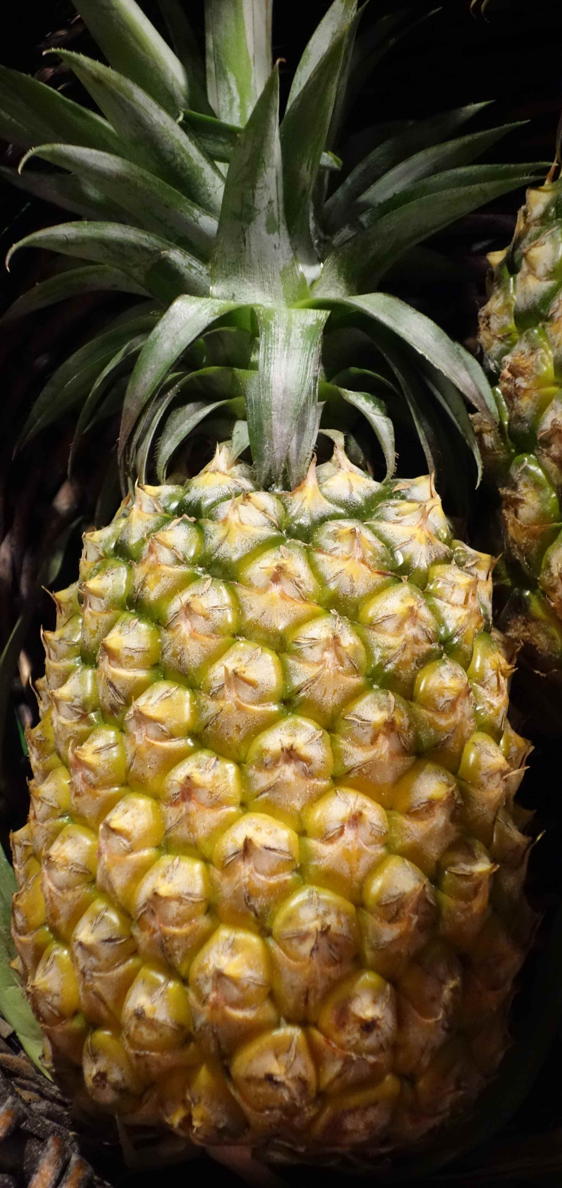

圖一為一個圓柱體的菠蘿模型︰

圖一

圖二所示為經掃平後菠蘿曲面的模型（其形狀為一個長方形）。設任何兩個最相近黑點之間的距離均是 1 cm。
1 cm
1 cm

圖二

為簡化起見，在圖三至圖七，虛線代表被削去的皮。
甲部

1. 若沿圖三中的水平虛線削去菠蘿皮，削去的皮的總長度是多少﹖
1 cm
1 cm

圖三

2. 若沿圖四中傾斜 45° 的虛線削去菠蘿皮，削去的皮的總長度是多少﹖
1 cm
1 cm
45°

圖四

3. 比較在第 1 題和第 2 題的情景，若削皮的速度相等，從所花的時間來看，那一種方法較具經濟效益﹖

4. 建議另一種削皮方法：該方法需較第 1 題和第 2 題所述的方法更具經濟效益。

乙部

圖五所示為第二個經掃平後菠蘿曲面的模型，其中所有最相近黑點之間的距離均為 1cm。
1 cm
1 cm
1 cm

圖五

1. 若以水平方式替菠蘿削皮，削出來的皮的總長度是多少﹖

2. (a) 若沿圖六中傾斜角度為 θ 的虛線削去菠蘿皮， θ 的值是多少﹖

(b) 由此，找出用這方法削出來的菠蘿皮的總長度。

1 cm
1 cm
1 cm
θ

圖六

3. 比較在第 1 題和第 2 題的情景，若削皮的速度相等，從所花的時間來看，那一種方法較具經濟效益﹖

4. 垂直削皮的方法是否較第 1 題和第 2 題的方法更具經濟效益﹖

丙部
1 cm
r cm
1 cm
θ

圖七

圖七所示為第三個經掃平後菠蘿曲面的模型，其中兩個在同一水平線上相鄰的點的距離為 r cm。其次，每一點與在相鄰水平線上最接近的黑點的距離為 1 cm。

1. 若以水平方式替菠蘿削皮，削出來的皮的總長度是多少﹖答案以 r 表示。

2. 已知 。

(a) 當水平削皮方法不優於如圖七所示沿傾斜角度為 θ 的虛線削皮的方法時，求 θ 的範圍。

(b) 由此，求以水平方法削出來的菠蘿皮的最少總長度。

評核課業完

